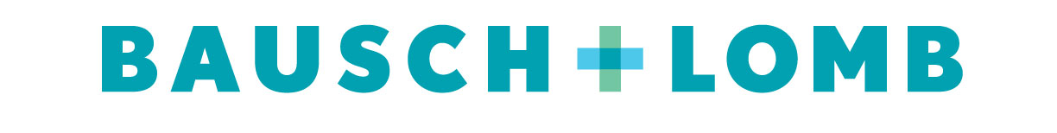
STEIDZAMO KORIĢĒJOŠO DARBĪBU PAZIŅOJUMS
Kontaktlēcu šķīdumu Biotrue®, ReNu® un Boston® vairāku sēriju atsaukums

2021.gada 5.maijā

Kompānijas Bausch + Lomb lieltirgotavu klientu informēšanai.*

Viens no kompānijas Bausch + Lomb (1400 North Goodman Street, Rochester, NY 14609) piegādātājiem, kurš nodarbojas ar mūsu kontaktlēcu šķīdumu komponentu sterilizācijas procesu, informēja mūs par traucējumiem sterilizācijas procesā.

Tā kā nav iespējams garantēt, ka piegādātāja izmantotais produktu komponentu sterilizācijas process atbilst prasībām, kompānija Bausch + Lomb ir uzsākusi Biotrue® kontaktlēcu šķīdumu, ReNu® un ReNu ® MultiPlus kontaktlēcu šķīdumu, Boston® un Boston® Simplus universālās darbības kontaktlēcu šķīdumu noteiktu sēriju atsaukšanas procedūru. Pilnu Bausch + Lomb ietekmēto kontaktlēcu šķīdumu un sēriju sarakstu skatīt pielikumā (skat. 7.lpp.).

Ja šos produktus izmantotu gala lietotājs, infekcijas iespējamības risks, kas radies minētā ražošanas traucējuma rezultātā, būtu ļoti zems. Bausch + Lomb produktu sterilitātes un konservantu efektivitātes testēšana garantē, ka produkti ir droši un ir maz ticams, ka tie izraisītu jebkādu tūlītēju vai paliekošu nelabvēlīgu ietekmi uz veselību. Papildus vēlamies informēt, ka līdz šim brīdim nav saņemti blakusparādību ziņojumi, kas būtu saistīti ar šo ražošanas traucējumu.

Mūsu galvenā prioritāte ir visu mūsu produktu lietotāju veselība un drošība. Kaut gan infekcijas iespējamības risks ir ļoti zems, mēs atsaucam produktus no tirgus piesardzības dēļ.

Ne uz vienu citu Bausch + Lomb produktu vai to sērijām šie drošības pasākumi nav attiecināmi.

Visas iesaistītās atbildīgās institūcijas par šo atsaukumu ir informētas. Šajā dokumentā ir sniegta informācija par atsaukuma procedūru, tāpēc papildu ziņas netiks izplatītas.
IZŅEMIET IETEKMĒTOS PRODUKTUS NO SAVAS NOLIKTAVAS UN ATGRIEZIET KOMPĀNIJAI BAUSCH + LOMB
Saskaņā ar mums pieejamajiem datiem Jūsu uzņēmums ir saņēmis produktus, kurus skar šis atsaukums. Mēs lūdzam nekavējoties veikt šādas darbības:
- Pārskatiet, vai Jūsu krājumos ir produkti, kurus skar šī atsaukuma procedūra (sīkāku informāciju par produktiem, tostarp produktu marķējuma paraugus, skatīt … .lpp.).
- Saskaitiet, cik atsaukuma skarto produktu ir Jūsu krājumos.
- Aizpildiet pievienoto Klienta atbildes veidlapu (skat. ….. lpp.), norādiet Jūsu krājumos esošo ietekmēto produktu iepakojumu skaitu un atsūtiet kompānijai uz e-pasta adresi [name@email.com] vai pa faksu [1-800-XXX-XXXX] 5 dienu laikā. Būtiski atsūtīt šo Klienta atbildes veidlapu arī gadījumos, ja Jūsu krājumos nav neviena šo ietekmēto produktu sēriju iepakojuma.
- Sazinieties ar kompāniju Bausch + Lomb pa tālruni[1-800-XXX-XXXX], lai saņemtu atgriezto produktu apliecinājuma numuru (Return Material Authorization Number), un noorganizējiet atgriežamo produktu savākšanu.

Par visiem jautājumiem saistībā ar šo paziņojumu, lūdzu zvaniet kompānijai Bausch + Lomb uz tālruņa numuru +371 29125468.

Mēs pateicamies par izpratni un tūlītējo darbību un atvainojamies par sagādātajām neērtībām.
Sincerely,

Timo Jackle
Viceprezidents, Kvalitātes nodaļa, Medicīnas ierīces
Bausch + Lomb
®/TM are trademarks of Bausch & Lomb Incorporated or its affiliates.
© 2021 Bausch & Lomb Incorporated or its affiliates.

*BŪTISKA PIEZĪME: šis paziņojums jānosūta visām iesaistītajām personām Jūsu uzņēmumā, kuri varētu būt saņēmuši potenciāli ietekmētos produktus. Lūdzu sekojiet līdzi šim procesam un tā iznākumam atbilstošu laika periodu, tādējādi nodrošinot šīs koriģējošās darbības efektivitāti. Nepieciešamības gadījumā lūdzu ziņojiet par visiem ar medicīnas ierīcēm saistītajiem incidentiem ražotājam, izplatītājam vai vietējam pārstāvim un atbildīgajām iestādēm, tādējādi nodrošinot svarīgas informācijas apriti.

STEIDZAMO KORIĢĒJOŠO DARBĪBU PAZIŅOJUMA
KLIENTA ATBILDES VEIDLAPA
Ar šo apliecinu, ka esmu saņēmis/-usi augstāk minētā atsaukuma paziņojumu, datētu 2021.gada 5.maijā. Tiklīdz šī veidlapa un produkti būs atgriezti kompānijai Bausch + Lomb, tiks izrakstīts atbilstošs kredītrēķins par produktu atgriešanu, apstrādi un sūtīšanas izdevumiem. Gadījumos, ja produkti tiks atgriezti bez pievienotas Klienta atbildes veidlapas, var aizkavēties kredītrēķina izrakstīšana.

Produktu apraksts:
Kompānija Bausch + Lomb atsauc tikai šajā vēstulē minētās Biotrue® kontaktlēcu šķīdumu, ReNu® un ReNu® MultiPlus kontaktlēcu šķīdumu, Boston® un Boston® Simplus universālās darbības kontaktlēcu šķīdumu sērijas (skat. 7.lpp.).
Lūdzu izlasiet un aplieciniet (X) šo apgalvojumu:
❑ Mēs esam iepazinušies ar pievienoto steidzamo koriģējošo darbību paziņojumu un apliecinām brīdinājuma saņemšanu.
Lūdzu izlasiet un aplieciniet (X) vienu no zemāk norādītajiem apgalvojumiem, kas attiecināms uz Jūsu uzņēmumu:
❑ Mūsu krājumos nav neviena no minētajiem produktiem.
❑ Mūsu krājumos ir minētie produkti. Ja atzīmēts šis apgalvojums, lūdzu aizpildiet tabulu zemāk.
Lūdzu ierakstiet šādu informāciju par visām ietekmēto produktu sērijām, kas ir Jūsu krājumos:
Produkta nosaukums | Sērijas numurs | Atgriežamais daudzums
Boston®
Boston Višenamjenska otopina SIMPLUS 120 ml, Boston Вишенаменски раствор у једној бочици SIMPLUS 120 ml, Boston Многофункциональный раствор для ухода за жесткими газопроницаемыми контактными линзами SIMPLUS 120 ml
Boston ADVANCE Otopina za čišćenje Advance Formula 30 ml, Boston ADVANCE Раствор за чишћење Advance Formula 30 ml
ReNu® MPS
ReNu MPS universāls šķīdums Jutīgām acīm 120 ml
ReNu MPS universāls šķīdums Jutīgām acīm 360 ml
ReNu® Multi Plus
ReNu MultiPlus universāls šķīdums Kontaktlēcu svaiguma sajūtai. 60 ml
ReNu MultiPlus daudzfunkcionāls šķīdums kontaktlēcu svaiguma sajūtai olbaltumvielu noņemšanai ikdienā 360 mL
Biotrue®
Biotrue universālais šķīdums 300 ml

Ar šo apliecinu, ka no mūsu uzņēmuma krājumiem ir izņemti visi šī atsaukuma ietekmētie produkti, lai novērstu to lietošanu, un es sazināšos ar kompāniju Bausch + Lomb, lai noorganizētu produktu nosūtīšanu.

_____________________________ _________________________________________
Datums Vārds, uzvārds (drukātiem burtiem)
_____________________________ _________________________________________
Bausch + Lomb klienta numurs Paraksts
_____________________________ _________________________________________
Uzņēmuma nosaukums Tālruņa numurs
Lūdzu aizpildiet, parakstiet un nosūtiet šo veidlapu (3. un 4.lpp.) uz
E-pastu: inga.zarina@bauschhealth.com.
Jautājumu gadījumā par šo paziņojumu, lūdzu zvaniet kompānijai Bausch + Lomb
uz tālruņa numuru 371 29125468.

Konfidencialitātes nosacījumi: Šajā paziņojumā iekļautā informācija ir konfidenciāla un paredzēta tikai augstāk minētajam šīs informācijas saņēmējam. Ja neesat saņēmējs vai tā darbinieks vai persona, kas atbildīga par šī paziņojuma piegādi adresātam, Jūs tiekat brīdināts, ka šīs informācijas izpaušana, pavairošana vai jebkādas rīcības uzsākšana saistībā ar šīs informācija saturu ir stingri aizliegta. Ja esat šo paziņojumu saņēmis kļūdas dēļ, lūdzam nekavējoties paziņot par to mums piezvanot, lai mēs varētu noorganizēt oriģinālā dokumenta atgriešanu mums.

STEIDZAMO KORIĢĒJOŠO DARBĪBU PAZIŅOJUMS
Produkta apraksts
Ražošanas datums | 05/2018 – 02/2021
Derīguma termiņš | 05/2021 – 02/2024
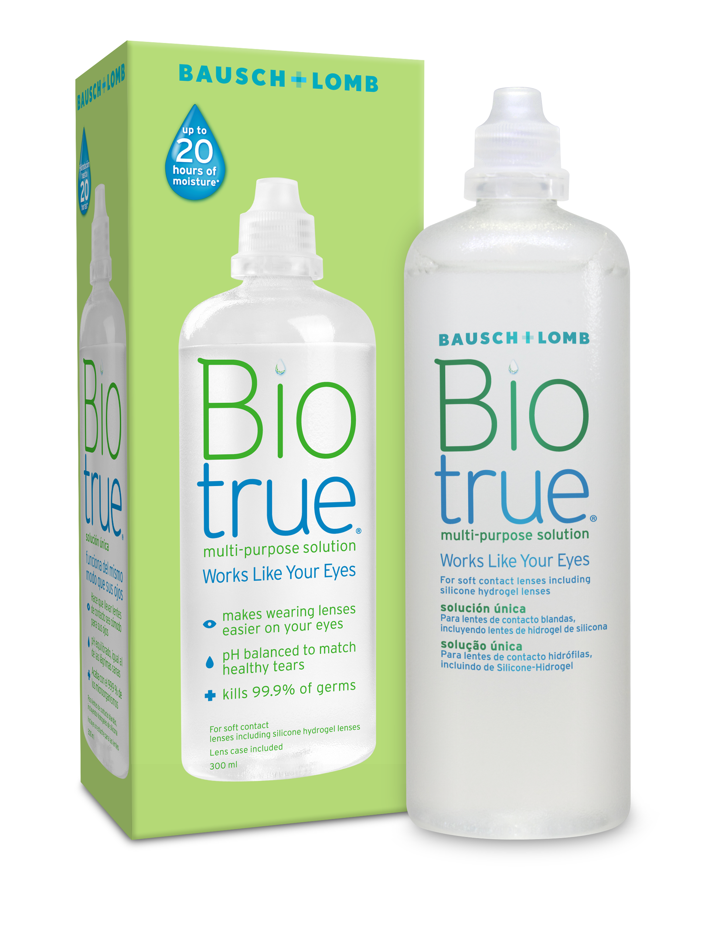  Biotrue® kontaktlēcu šķīdums | 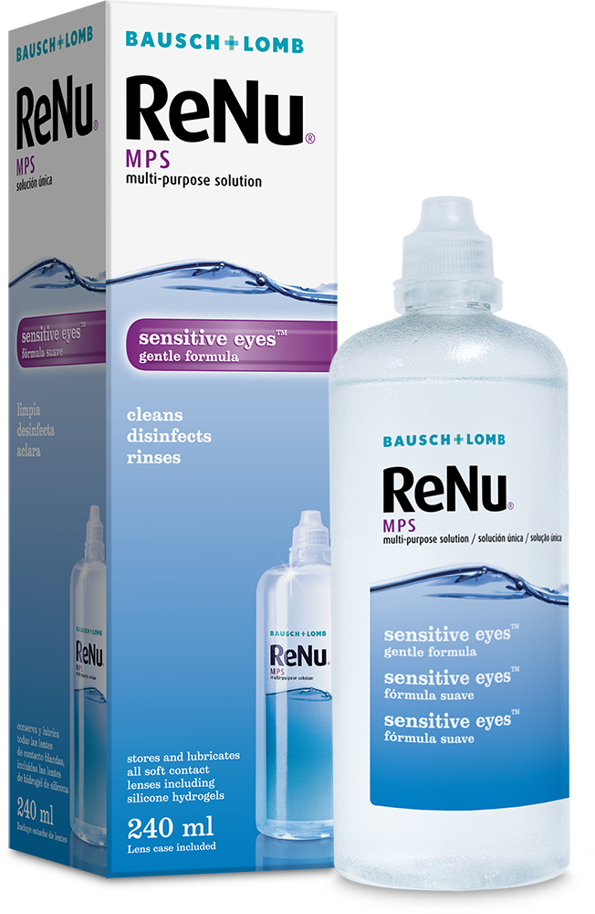  ReNu® MPS kontaktlēcu šķīdums
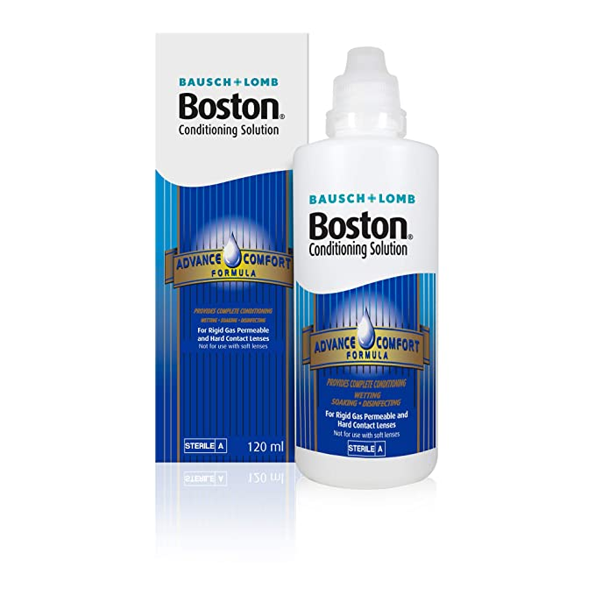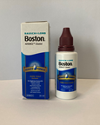  Boston® kontaktlēcu šķīdumi (tīrīšanas un kondicionēšānas šķīdumi) | 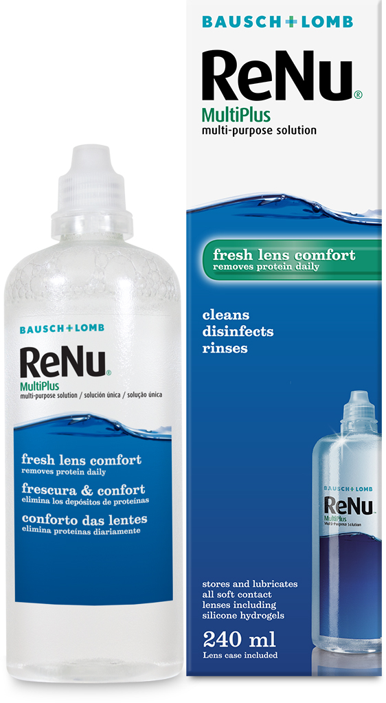  ReNu® Multi Plus kontaktlēcu šķīdums
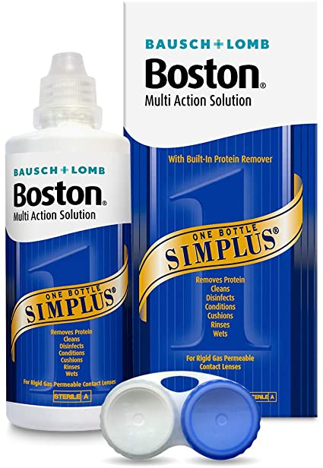
Boston® Simplus Multi-action kontaktlēcu šķīdums

Vienkāršākai produktu identificēšanai lūgums zemāk skatīt pudelītes un kartona kastītes marķējuma paraugu, kas satur sērijas numuru un derīguma termiņu. Sērijas numurs sastāv no diviem burtiem un četriem cipariem (AA####), un derīguma termiņš ir četrciparu skaitlis gadam, domu zīme un divciparu skaitlis mēnesim (GGGG-MM).

Marķējuma paraugi

Sērija un derīguma termiņš uz pudelītes etiķetes | Sērija un derīguma termiņš uz kastītes

STEIDZAMO KORIĢĒJOŠO DARBĪBU PAZIŅOJUMS
Ietekmēto produktu saraksts

SKU | LOT | Labelled Product Name
31083706 | ME2440 | Boston Višenamjenska otopina SIMPLUS 120 ml, Boston Вишенаменски раствор у једној бочици SIMPLUS 120 ml, Boston Многофункциональный раствор для ухода за жесткими газопроницаемыми контактными линзами SIMPLUS 120 ml
 | MF1869 | Boston Višenamjenska otopina SIMPLUS 120 ml, Boston Вишенаменски раствор у једној бочици SIMPLUS 120 ml, Boston Многофункциональный раствор для ухода за жесткими газопроницаемыми контактными линзами SIMPLUS 120 ml
 | MF3710 | Boston Višenamjenska otopina SIMPLUS 120 ml, Boston Вишенаменски раствор у једној бочици SIMPLUS 120 ml, Boston Многофункциональный раствор для ухода за жесткими газопроницаемыми контактными линзами SIMPLUS 120 ml
31083808 | MF1438 | Boston ADVANCE Otopina za čišćenje Advance Formula 30 ml, Boston ADVANCE Раствор за чишћење Advance Formula 30 ml
51085565 | ME4512 | ReNu MPS universāls šķīdums Jutīgām acīm 120 ml
 | ME4643 | ReNu MPS universāls šķīdums Jutīgām acīm 120 ml
 | MF1495 | ReNu MPS universāls šķīdums Jutīgām acīm 120 ml
51085566 | MF2679 | ReNu MultiPlus universāls šķīdums Kontaktlēcu svaiguma sajūtai. 60 ml
51085567 | ME4359 | ReNu MPS universāls šķīdums Jutīgām acīm 360 ml
 | MF2368 | ReNu MPS universāls šķīdums Jutīgām acīm 360 ml
51085568 | ME4247 | Biotrue universālais šķīdums 300 ml
81084738 | MF1769 | ReNu MultiPlus daudzfunkcionāls šķīdums kontaktlēcu svaiguma sajūtai olbaltumvielu noņemšanai ikdienā 360 mL

